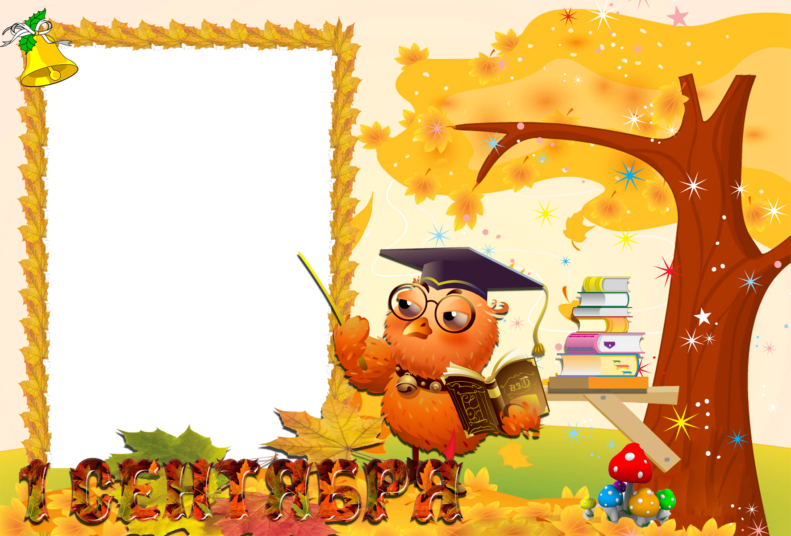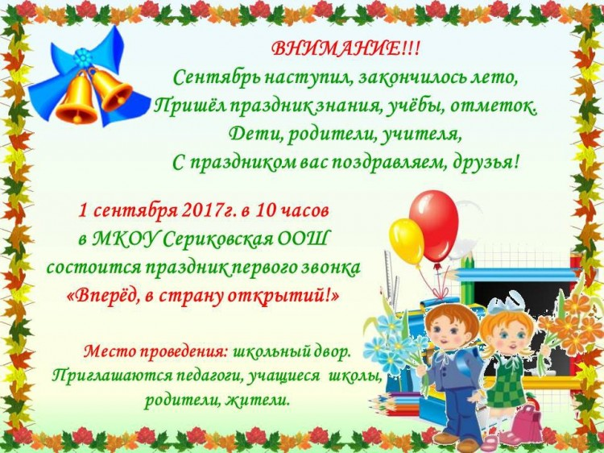

*Приглашаем*

*1 сентября 2018 г. в 10.00*

*В МАОУ «Киёвская СОШ»*

*на праздничную*

*линейку, посвященную*

*Дню Знаний*